杭州电子科技大学计算机学院学生考试卷（A）卷
考试课程 | 算法分析与设计 |  | 考试日期 | 2018 年 月 日 |  |  | 成 绩
课程号 | B0503260 | 教师号 |  |  | 任课教师姓名
考生姓名 |  | 学号（8位） |  |  | 年级 |  | 专业

- 问答题 （共45分）
1．矩阵链乘问题：给出n个矩阵M₁, M₂, …, M_{n} , M_{i} 为r_{i}r_{i+1}阶矩阵，i=1, 2, …, n，求计算M₁M₂…M_{n}所需的最少数量乘法次数。
用动态规划策略求解矩阵链乘问题：
- 给出计算最优值的递归方程。 （5分）
设m[i,j]是计算A_{i··j} 所需乘法的最小次数。
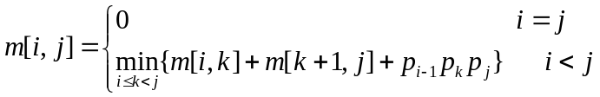
- 给定4个矩阵M₁, M₂, …, M₄ , M₁ 为510阶矩阵，M₂ 为106阶矩阵，M₃ 为615阶矩阵，M₄ 为158阶矩阵，请采用动态规划策略计算M₁M₂…M₄所需的最少数量乘法次数，要求给出过程并给出最优加括号形式。(10分)
m
0 | 300 | 750 | 1260
 | 0 | 900 | 1200
 |  | 0 | 720
 |  |  | 0
s
 | 1 | 2 | 2
 |  | 2 | 2
 |  |  | 3
最优解是((M₁M₂)( M₃M₄))

2. 考虑用哈夫曼算法来找字符a,b,c,d,e,f 的最优编码。这些字符出现在文件中的频数之比为 20:10:6:4:44:16。要求：
（1）（5 分）简述使用哈夫曼算法构造最优编码的基本步骤；
哈夫曼算法是构造最优编码树的贪心算法。其基本思想是，首先所有字符对应n 棵树构成的森林，每棵树只有一个结点，根权为对应字符的频率。然后，重复下列过程n-1 次：将森林中的根权最小的两棵树进行合并产生一个新树，该新树根的两个子树分别是参与合并的两棵子树，根权为两个子树根权之和。
（2）（5 分）构造对应的哈夫曼树，并据此给出a,b,c,d,e,f 的一种最优编码。
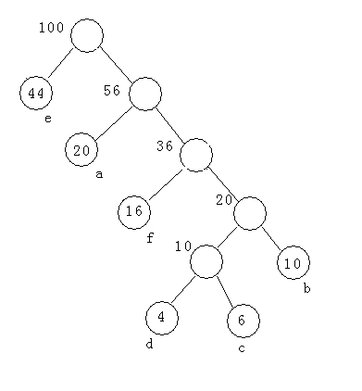
由此可以得出 a,b,c,d,e,f 的一组最优的编码：01,0000,00010,00011, 1,001。

- 试分析动态规划算法与贪心法设计思想的异同。（10分）
相同点：若一个问题可以分解成一些子问题进行求解
不同点：当递归中较多出现重叠子问题时，适合使用动态规划，即对重叠子问题只求解一次，然后存储在表中，当需要使用时常数时间内查表。若子问题规模是多项式阶的，动态规划特别有效。

- 优先队列采用最大堆数据结构实现，请说明：(1)优先队列插入算法基本思想？(2)优先队列插入算法时间复杂度？（10分）
（1）在最大堆中，将元素x插入到堆的末尾，
然后将元素x的关键字与其双亲的关键字比较，
若元素x的关键字大于其双亲的关键字，
则将元素x与其双亲交换，然后再将元素x与其新双亲的关键字相比，直到元素x的关键字小于双亲的关键字，或元素x到根为止。（6分）
（2）O( log n) （4分）

二、算法分析题 （共15分）
int BSearch(elemtype a[],elemtype x,int low,int high)
/*在下届为low，上界为high的数组a中折半查找数据元素x*/
{
int mid;
if(low>high) return -1;
mid=(low+high)/2;
if(x==a[mid]) return mid;
if(x<a[mid]) return(BSearch(a,x,low,mid-1));
else return(BSearch(a,x,mid+1,high));
}
分析算法时间复杂性，列出递归方程，最后求解。
解：
T(n)=T(n/2)+O(1)

时间复杂度T(n)=O(log n)

- 算法填空题（共10分）
最长公共子序列问题：给定2个序列X={x1,x2,…,xm}和Y={y1,y2,…,yn}，找出X和Y的最长公共子序列。
由最长公共子序列问题的最优子结构性质建立子问题最优值的递归关系。用c[i][j]记录序列Xi和Yj的最长公共子序列的长度。其中， Xi={x1,x2,…,xi}；Yj={y1,y2,…,yj}。由最优子结构性质可建立递归关系如下：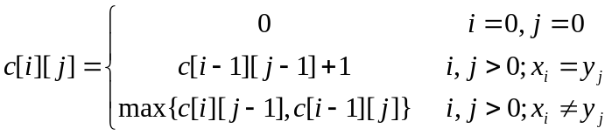
在程序中，b[i][j]记录C[i][j]的值是由哪一个子问题的解得到的。
请填写程序中的空格，以使函数LCSLength完成计算最优值的功能。
void LCSLength(int m，int n，char *x，char *y，int **c，int **b)
{
int i，j;
for (i = 1; i <= m; i++) c[i][0] = ____0____;
for (i = 1; i <= n; i++) c[0][i] = _____0___;
for (i = 1; i <= m; i++)
for (j = 1; j <= n; j++) {
if (x[i]==y[j]) {
______c[i][j]=c[i-1][j-1]+1___________; b[i][j]=1;}
else if (c[i-1][j]>=c[i][j-1]) {
______c[i][j]=c[i-1][j]___________; b[i][j]=2;}
else { _____c[i][j]=c[i][j-1]__________; b[i][j]=3; }
}
}

四、算法设计题（30分）
1. 设有n项独立的作业{1,2,…, n},由m台相同的机器加工处理。作业i所需要的处理时间为t_{i}。约定：任何一项作业可在任何一台机器上处理，但未完工前不准中断处理；任何作业不能拆分更小的子作业。
为多机调度问题设计一种调度算法，使所给的n个作业在尽可能短的时间内由m台机器处理完。
解：
采用最长处理时间作业优先的贪心策略:当n≤m时, 只要将机器i的[0, ti]时间区间分配给作业i即可。当n>m时, 将n个作业依其所需的处理时间从大到小排序,然后依次将作业分配给空闲的处理机。
1.将数组t[n]由大到小排序，对应的作业序号存储在数组p[n]中；
2．将数组d[m]初始化为0；
3．for (i=1; i<=m; i++)
3.1 S[i]={p[i]}; //将m个作业分配给m个机器
3.2 d[i]=t[i];
4. for (i=m+1; i<=n; i++)
4.1 j=数组d[m]中最小值对应的下标； //j为最先空闲的机器序号
4.2 S[j]=S[j]+{p[i]}; //将作业i分配给最先空闲的机器j
4.3 d[j]=d[j]+t[i]; //机器j将在d[j]后空闲

2、最近点对问题定义：已知上m个点的集合，找出对接近的一对点。假设输入的点是以升序保存在数组A中，为最近对问题的一维版本设计一个基于分治技术的算法。（10分）
//输入:升序排列的实数子数组A[l..r]
//输出:最近数对的距离
If r=l return ∞
Else if r－l=1 return A[r]－A[l]
Else return min{ClosestNumber(A[l… (l+r)/2 ]),
ClosestNumber(A[ (l+r)/2 ...r])
A[ (l+r)/2 +1]－A[ (l+r)/2 ]
}
3、设图G=(V,E)是一个带权有向无回路图，设计一个O(｜V｜+｜E｜)的单源最短路径算法。（10分）
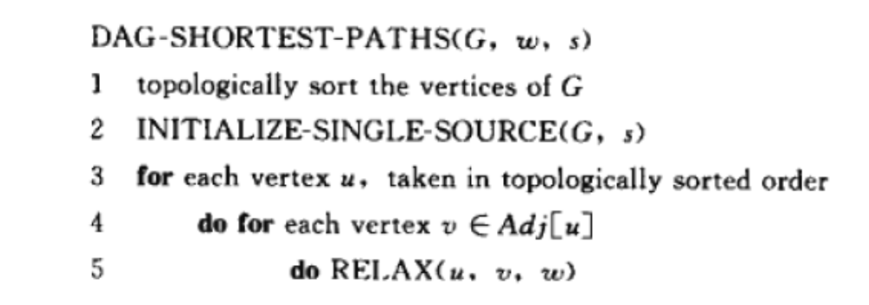

杭州电子科技大学学生考试卷（答题 ）卷
考试课程 |  |  | 考试日期 | 201 年 月 日 |  |  | 成 绩
课程号 |  | 教师号 |  |  | 任课教师姓名
考生姓名 |  | 学号（8位） |  |  | 年级 |  | 专业

一、问答题
1、

2、

3、

4、

二、算法分析题

- 算法填空题
- （1） （2） （3）
（4） （5）
四、算法设计题

